**АНАЛІЗ**

**1.1 Аналіз попередніх проектних рішень**

**1.1.1 Trello**

Trello – це неймовірний веб-інструмент для керування проектами та спільної роботи, який допоможе вам планувати свої проекти на одній платформі. Він неймовірно візуальний і дуже адаптивний, що полегшує ваше життя, коли над вашим проектом працює кілька людей, особливо коли вони розкидані по різних місцях.

Співзасновником платформи є засновник Fog Creek Software Джоел Спольскі та випущена на заході TechCrunch у 2011 році. Іншим засновиником є Майкл Прайор. Джоел вже знайоме ім‘я у світі підриємництва та стартапів, а його блог Joel on Software дійсно дуже популярний. Він ділиться досвідом із запуску нових продуктів у своєму блозі, а тепер допомагає керувати проектами Trello.

Легкість роботи з Trello пояснюється його трирівневою інформаційною системою дошки, списки та картки. Проети та інформація про ці проекти будуть організовані в дошки, які міститимуть списки.

Списками буде присвоєно назви та вони будуть мати власні картки. Самі ці картки становлять основиний блок дошки Trello. Користувачі можуть перетягувати різні списки на певну дошку, виконувати завдання в цих списках, створювати скільки завгодно дощок, зберігати їх у хмарі або у вашому профілі, залежно від того що вам більше подобається.

**Способів використання Trello може бути багато. Ось деякі з них:**

* Поділитися файлами з членами вашої команди
* Прокоментувати карту, щоб оновити думки працівників
* Слідкувати за списками справ
* Встановити кольорові етикетки відповідно до приорітету завдань
* Виконувати пакетну обробку карток у списку
* Вставляти нові карти (їх може бути необмежена кількість)

**Переваги Trello**

1. Менш складна структура ціноутворення

У порівнянні з іншими інструментами управління проектами, Trello має менш складну структуру цін. У вас є версія, де ви можете запрошувати необмежену кількість учасників, створювати дошки, карти та списки. Але версія бізнес-класу коштує 25 доларів США на місяць, але вона надає безліч функцій, таких як інтеграція Google Apps, легкий масовий кспорт і можливість адміністратора отримувати доступ до всіх дошок і керувати ними(включаючи приватні), обмежує видимість дошки...

1. Миттєве розуміння того, коли наближається кінцевий термін виконання завдань

З Trello Board ви ніколи не пропустите дедлайн. Коли ви створюєте картки, ви можете додати до них терміни виконання. Коли дата наближається, картка стане жовтою, а коли ви пройдете дату, стане червоною. Ви можете позначити дату виконання як «повну», щоб уникнути червого кольору на дошці.

1. Мобільний

Trello працює на кожній платформі. На комп‘ютері, планшеті, чи телефоні інструмент може переформатувати себе до будь-якого розміру екрана.

1. Trello дотримується системи Канбан

Система Канбан допомагає вам планувати завдання на менші компонети за допомогою системи дошок і карток. Ця система, заснована Toyota в 1950-х роках, відіграє важливу роль у виявленні вузьких місць у процесі розробки.

1. На вашому столі більше немає нотаток

Уявіть, що ви маєте простий стіл без жодних листівок, які прикрашають стіни та краї столів і стільці. Trello – це ваш новий Post-it, і він знаходиться в Інтернеті, до якого ви можете отримати доступ до нього з будь-якої точки світу. Насправді Trello відомий як «Канбан майбутнього». Більше ніяких зім‘ятих і викинутих листівок Post-it у смітник.

1. Миттєві сповіщення

Ніколи не пропускайте завдання, оскільки у вас безперебійні сповіщення, коли завдання оновлюються, коментуються або видалються. І це надійде до вас електронною поштою.

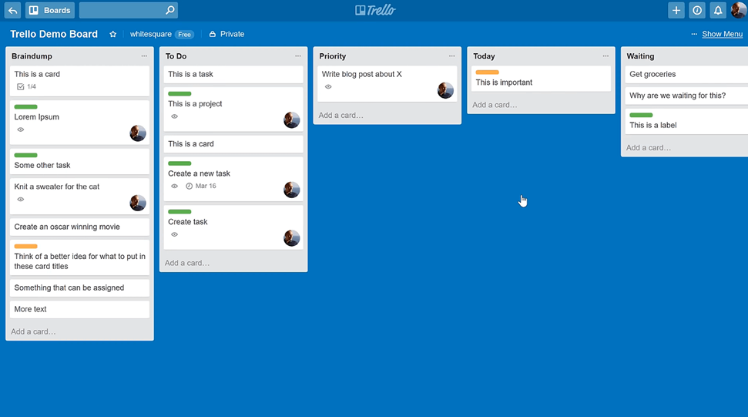

Рис. 1 Дошка Trello

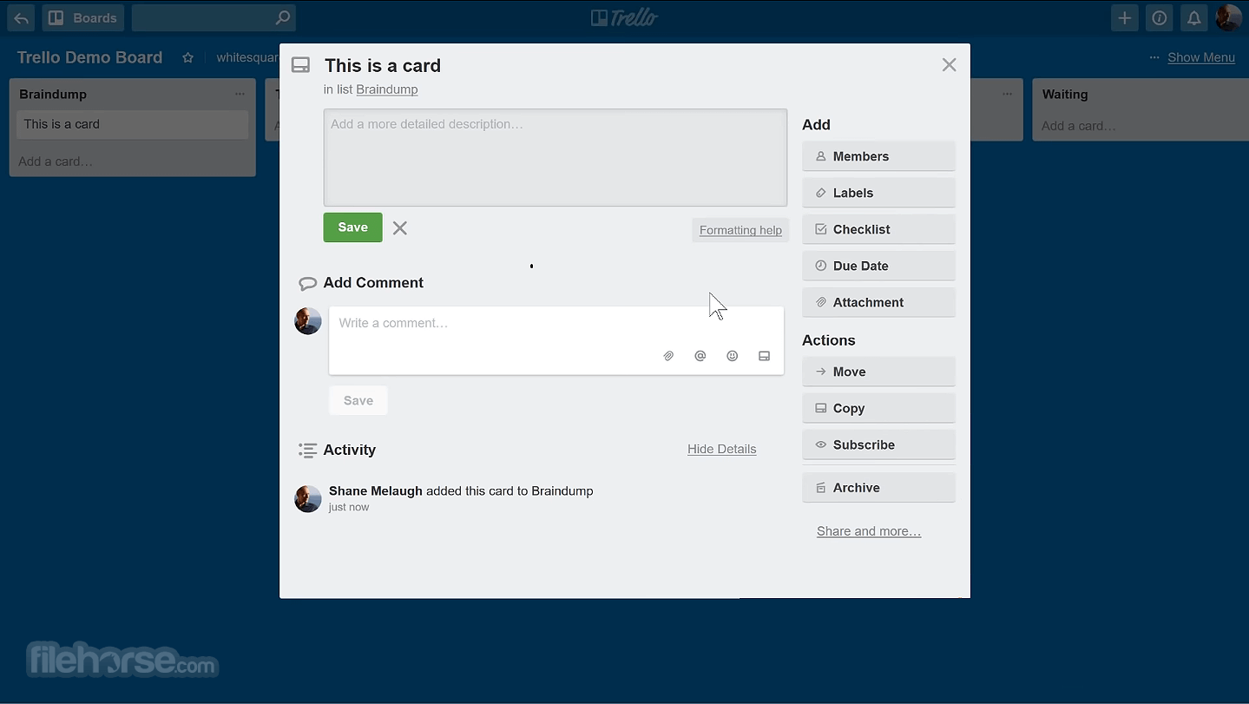

Рис. 2 Деталі картки

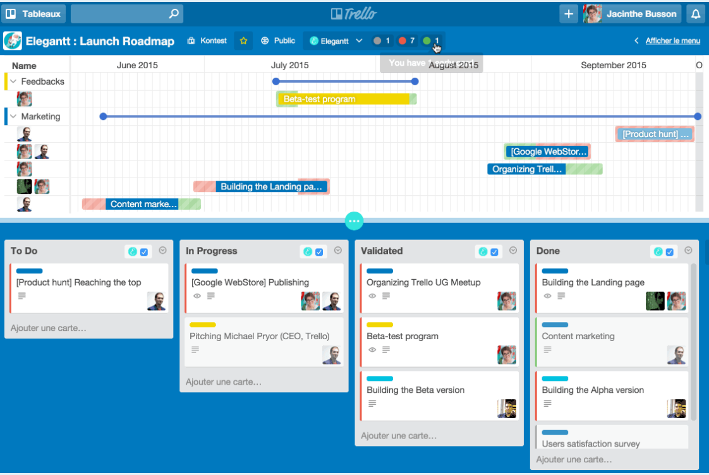

Рис. 3 Графік

**1.1.2 Jira**

Jira – це інструмент відстеження помилок, який, в основному, був розроблений австралійською компанією Atlassian у 2002 році. По суті, це інсрумент відстеження помилок. Пізніше в 2012 році, він почав свої послуги, такі як керування проектами. Цей інструмент в основному використовується для відстеження помилок програмного забезпечення та мобільних додатків.

Jira в основному використовується Agile-розробниками для налаштування робочого процесу та для командної співпраці. Цим інструментом користувалися 75000 користувачів у 122 країнах. Jira містить 4 пакети. Вони згадуються нижче:

* Jira core
* Jira Software
* Jira Ops
* Jira service desk

**Пакети Jira**

1. Jira core

Це рішення для управніння проектами та завданнями. В організації кожна ділова людина використовує план і звіт про роботу. Новий бізнес-шаблон цього ядра – дуже ефективний для підтримки кількох команд, проектів і робочих процесів.

1. Jira Software

Програмне забезпечення Jira розроблено для відстеження помилок програмного забезпечення та мобільних додатків.

1. Jira Ops

Це місце для реагування на інциденти, систем зв‘язку та створення послідовного процесу. На програмному забезпеченні Atlassian Jira побудовано Jira Ops. Його мета – автоматизувати й упорядкувати реагування на інциденти, а також забезпечити видимість поточних інцидентів, а також надання оновлення про чат і статус.

1. Jira service desk

Jira service desk – сучасне програмне забезпечення для служби обслуговування. Він забезпечує хорошу видимість і забезпечує хорошу структуру для роботи, щоб забезпечити кращий сервіс.

**Переваги Jira**

1. В Jira доступна інтеграція. Це означає, що програмне забезпечення для відстеження проблем і проектів інтегроване з кількома програмами інших розробників.
2. Jira підходить для різних типів користувачів, таких як розробники, менеджери проектів, інженери, нетехнічні спеціалісти тощо.
3. Підтримує вимогу дорожньої карти.
4. Jira дозволяє створювати користувачам будь які проблеми.

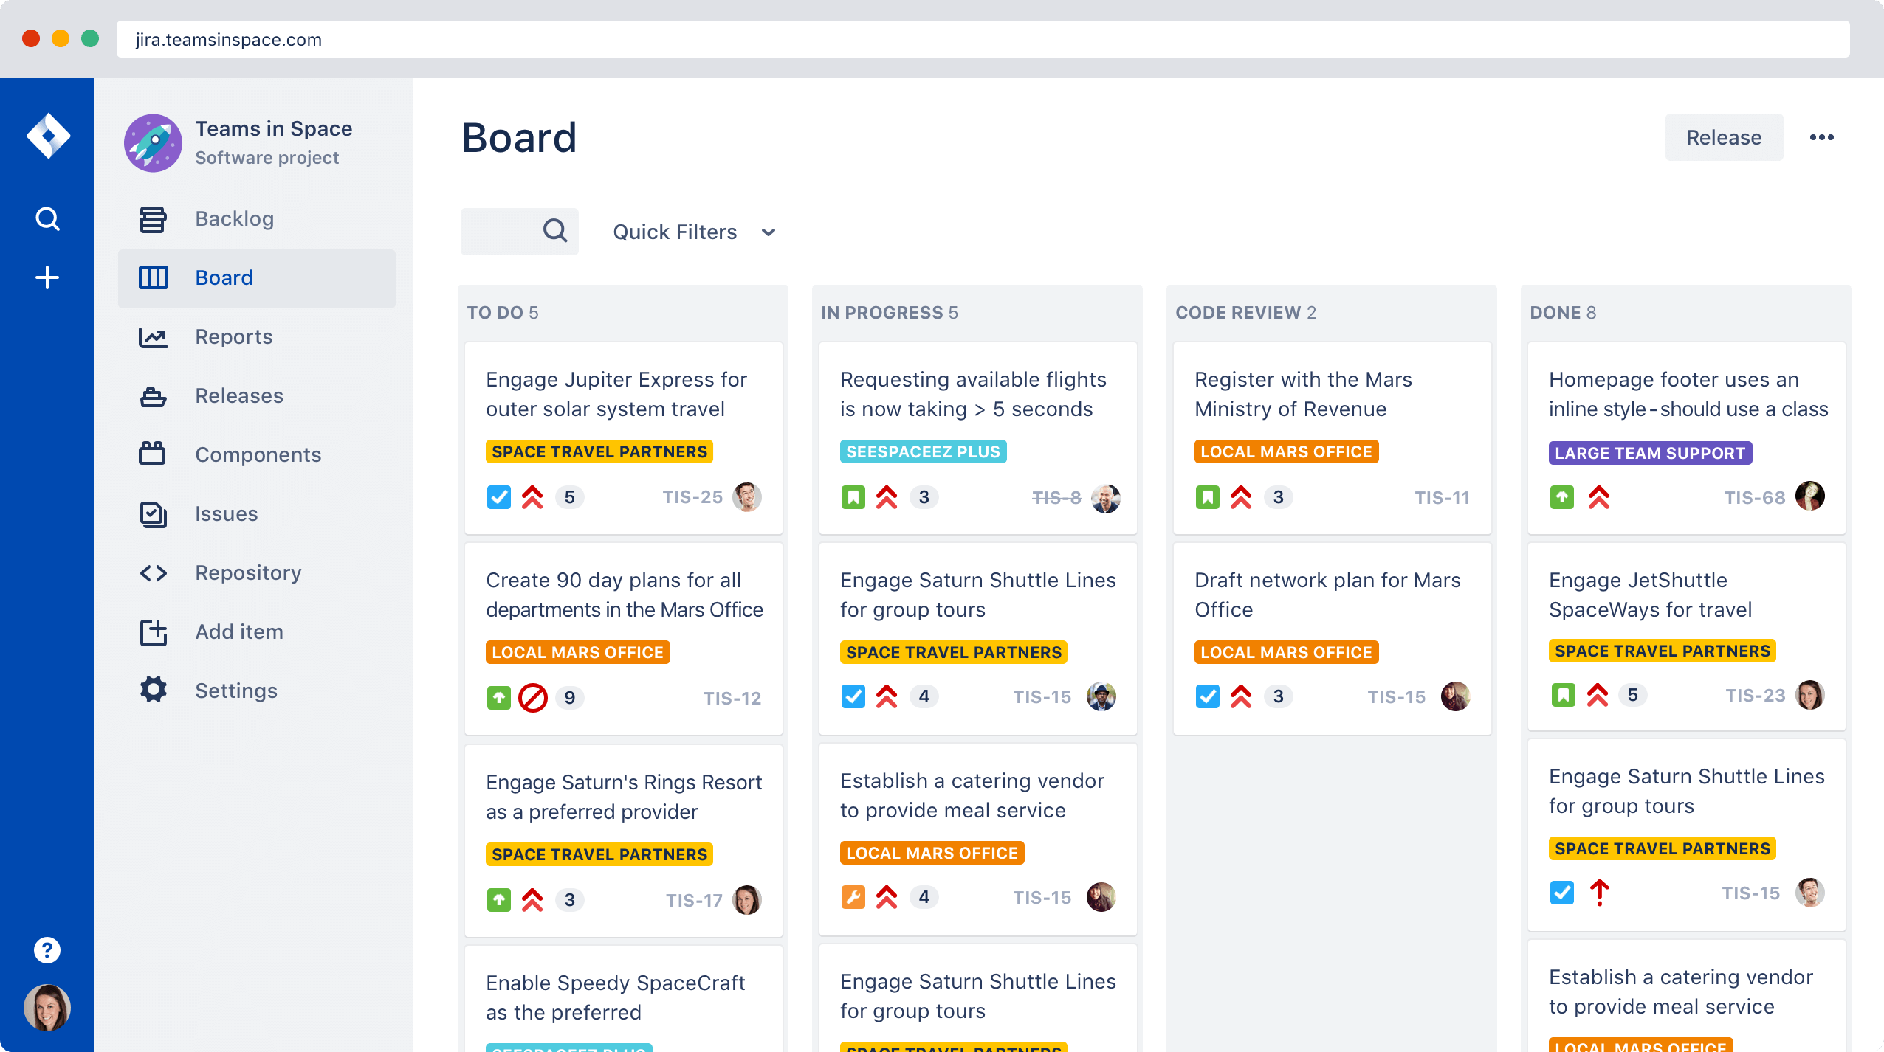

Рис. 4 Дошка Jira

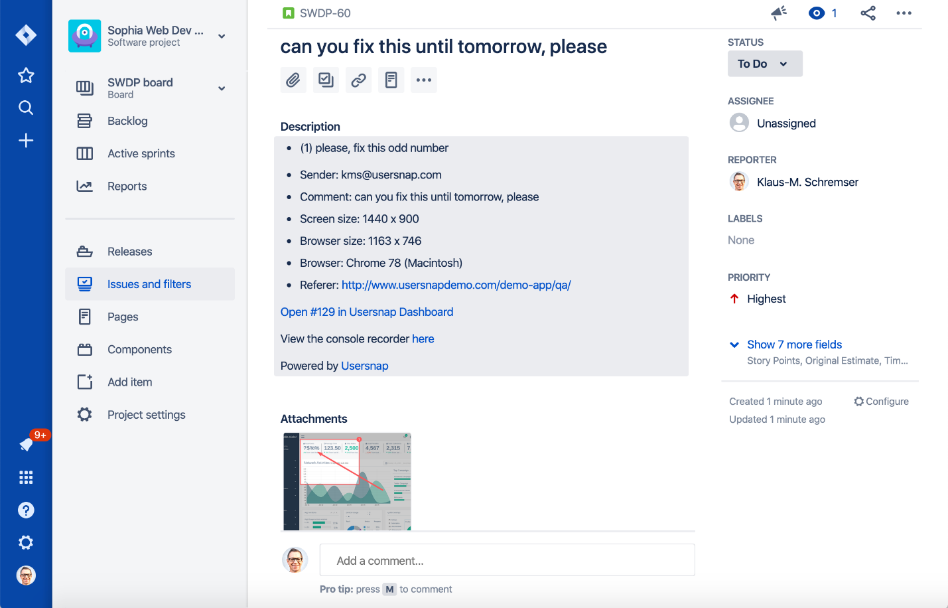

Рис. 5 Деталі картки

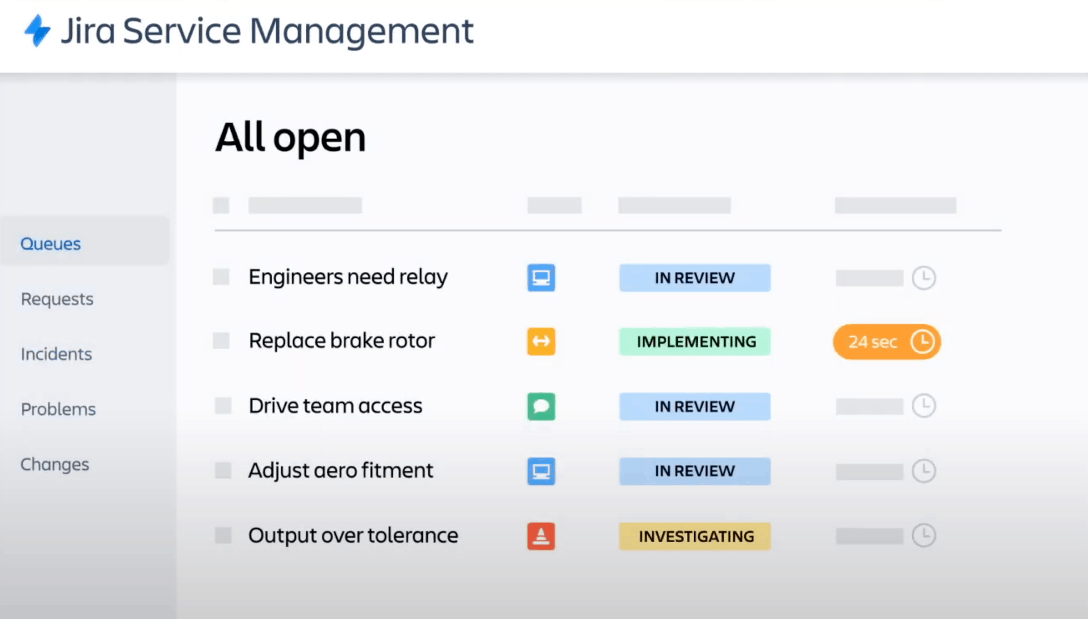

Рис. 6 Відкриті черги

**1.1.3 ClickUp**

ClickUp – це хмарна робоча платформа для всіх типів і розмірів команд і компаній. Він поєднує важливі бізнес-додатки та централізує інформацію про копанію в єдине онлайн-рішення. Призначайте завдання членам команди, керуйте проектами для клієнтів і співпарцюйте з колегами на документами. ClickUp надає всі інструменти та функції для ефективного, видимого та доступного виконання роботи.

Крім того, додаток для підвищення продуктивності роботи дозволяє переглядати робочі елементи та дані в кількох представленнях для кращого розуміння та швидкого відстеження. Виберіть подання списку завдань, дошку для робочих процесів, вікно для інформаційних панелей або подання Ганта для розкладів проекту. ClickUp також надає вам перегляд календаря, подання діяльності, карти розуму, подання робочого навантаження, подання таблиці та карти, серед іншого. Програмне забезпечення налаштовується, тому ви можете вносити зміни до свого робочого простору, опису робочого стану, кольорів і тем, а також вибору функцій.

ClickUp дозволяє командам і компаніям вирішувати бізнес-проблеми залежно від того, якою сферою вони хочуть керувати:

* Управління процесами – оптимізовуйте проекти та робочі процеси за допомогою правильних кроків.
* Керування завданнями – організуйте завдання, відстежуйте зміни та керуйте командою.
* Керування часом – створюйте розклади, упорядковуйте календарі, керуйте потужністю та відстежуйте час.
* Співпраця та звітність – спілкуйтесь безпосередньо та в контексті, створюйте готові до використання або натсроювані звіти та безпечно діліться інформацією.

**Функції ClickUp**

Компанії будь-якого розміру використовують програмне забезпечення для управління проектами ClickUp, щоб допомогти своїм командам досягти бізнес-цілей. Ось випадки використання, коли ClickUp надає потрібні функції для роботи:

* Управління проектом – ClickUp має функції, які допомагають проектним командам планувати, а також візуалізувати свій план з допомогою кількох переглядів. Використовуйте перегляд списку, щоб керувати пріоритетами, перегляд календаря, щоб перевірити часові шкали, і перегляд Ганта, щоб відстежувати процес. Команди можуть легко співпрацювати, додаючи коментарі до будь-якого завдання чи документа та отримуючи сповіщення про будь-які зміни. Вони можуть використовувати інформаційні панелі, щоб швидко отримувати інформацію, а також підтримувати графіки та бюджети відповідно до відстеження часу.
* Гнучка розробка – функції ClickUp можна налаштувати, щоб команди з розробки програмного забезпечення могли використовувати платформу для відстеження помилок, керування спринтами або запуску продуктів. Вони можуть створювати інформаційні панелі Scrum і переглядати прогрес за допомогою різних гнучких діаграм. Розробники можуть співпрацювати над кодом, автоматизувати систему точок спринту, виділяти синтаксик та інтегрувати Git.
* Віддалена робота – команди можуть продовжувати свою роботу, виконуючи завдання та виокнувати проекти, працюючи віддалени. ClickUp дозволяє командам призначати завдання та співпрацювати над ними, ділитися документами для встановлення чітких процесів, створювати нагадування та переглядати, як виконуються завдання, де б вони не були.

**Переваги ClickUp**

1. Підходить для команд та одиночних користувачів. ClickUp надає командам потужні інструменти. Але на відміну від інших доступних рішень для управління проектами, ClickUp добре працює і для окреми користувачів. Його набір функцій ідеально підходить для керування щоденними справами. Інтерфейс користувача простий для розуміння та використання, а інтеграції допомагають заощадити один дорогоцінний час для команди під час роботи з кількома додатками.
2. ClickUp надає чудові візуальні зображення та інформацію зі своїх інформаційних панелей. Перемикання преглядів показує різні точки зору, що допомогає побачити цінну інформацію. Ця функція ClickUp відрізняє програмне забезпечення від його конкурентів.
3. Повнофункціональна безкоштовна версія. Більшість безкоштовних версій програмного забезпечення містять основні та обмежені функції. На щастя, ClickUp пропонує значну кількість функцій, які зазвичай містяться в платних версіях іншого програмного забезпечення. Наприклад, він включає в себе різні подання, панелі інструментів, перевірку, спільну роботу в реальному часі, залежності завдань, інтеграцію, відстеження часу, підтримку 24/7 та 2FA.
4. Орієнтований на клієнта. ClickUp постійно надає нові функції, які потрібні клієнтам.
5. Дружній макет. ClickUp дозволяти легко побачити та зрозуміти інформацію. Мекет дозволяє командам організовувати декілька проектів.
6. Економічно ефективний. Командам і організаціям доводиться використовувати для своїх проектів два або більше додатків, і це може швидко накопичити витрати. ClickUp може замінити кілька програм, необхідних для управління різними типами проектів. Це мінімізує витрати, надаючи єдину платформу знайому всім користувачам, і не вимагає використання іншого інструменту керування завданнями.

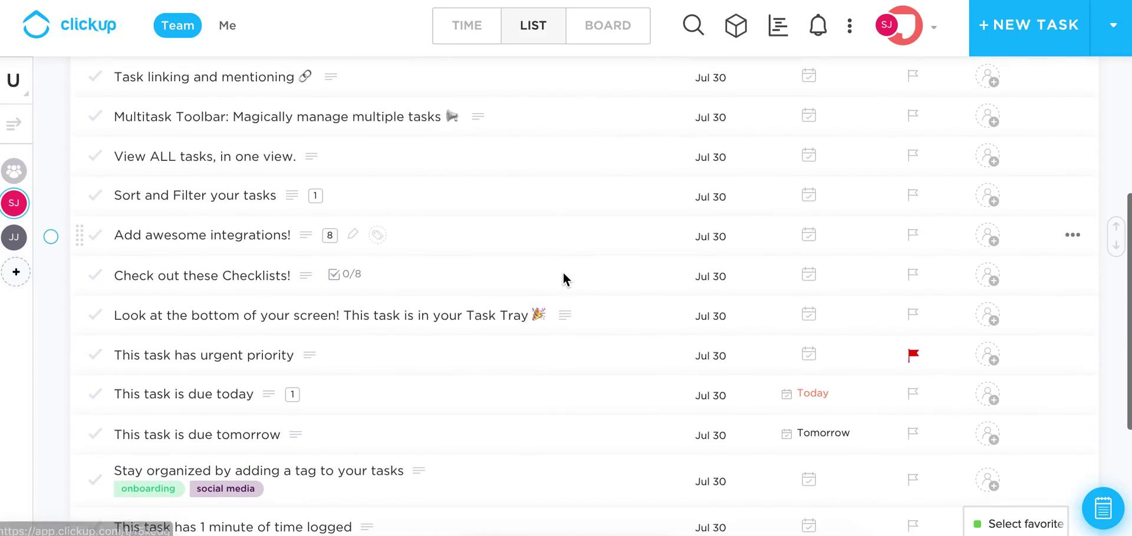

Рис. 7 Дошка ClickUp

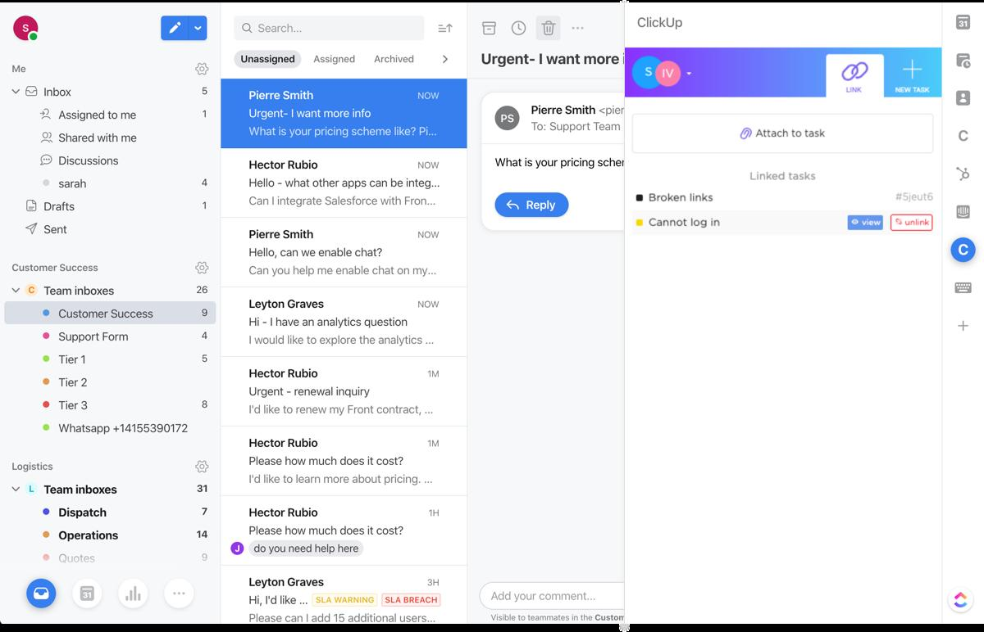

Рис. 8 Комунікація між командою

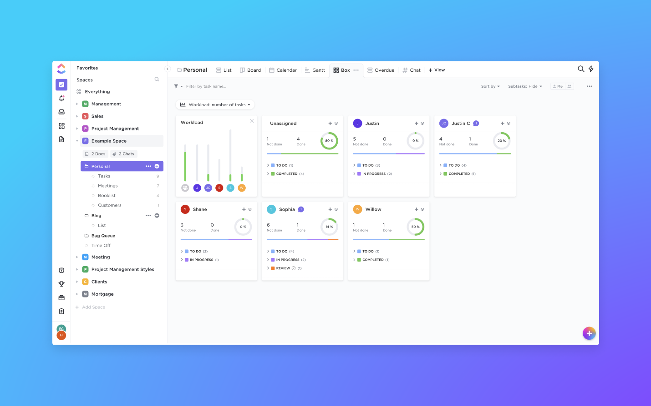

Рис. 9 Графіки

**1.2.4 Todoist**

Todoist є одним із найуживаніших програм на сучаному ринку. Він наповнений чудовими функціями, які підвищують продуктивність, організовують завдання та встановлюють графіки, а також терміни. Система відрізняється від інших подібних продуктів на ринку, що робить її настільки популярною, надаючи користувачам безліч плагінів і програм для барузерів, електронної пошти, мобільних пристроїв, настільних комп‘ютерів і ноутбуків. Todoist пропонується в пакеті freemium, однак найкращі функції та інструменти, які надає система, можна отримати через обліковий запис Premium. Його можна отримати за 29 доларів США на рік.

Функції Todoist:

* Кілька приорітетів
* Сповіщення
* Централізована командна оплата
* Підпроекти
* Синхронізація даних в режимі реального часу
* Завдання
* Легко додавати та видаляти користувачів
* Коментарі
* Підзавдання
* Шаблони проектів
* Інтуїтивні фільтри
* Проекти
* Етикетки
* Нагадування
* Завантаження файлів
* Візуалізація продуктивності
* Пошук в архіві
* Автоматичне резервне копіювання

**Переваги Todoist**

Основними перевагами Todoist є його міжплатформенність, зручний інтерфейс та різноманітні інструменти класифікації, підтримка спільної роботи та його здатність працювати в автоматичному режимі. Ось більше деталей:

1. Кросплатформенність

Todoist – це програма для виконання завдань, яка добре працює на різних платформах і пристроях, таких як Mac, Apple iOS, Android та Windows. Його також можна використовувати в увсіх провідних веб-браузерах.

1. Інтуїтивно зрозумілий інтерфейс користувача та інструменти класифікації

Система може похвалитися інтуїтивно зрозумілим інтерфейсом користувача, який оснащений інтрегрованими діаграмами продуктивності, доступними ддля преміалних облікових записів.

1. Посилена співпраця

Ще однією сильною стороною Todoist є розширена співпраця, яку він забезпечує користувачам. Вони можуть легко спілкуватись один з одним під час виконання свої завдань. Це збільшує їх загальну продуктивність.

1. Офлайн підтримка

Користувачам також не протрібно турбуватися про роботу над своїми завданнями, поки вони не підключені до мережі. Це тому, що Todoist має автономну функціональність, якою можна скористатися в таких ситуаціях.

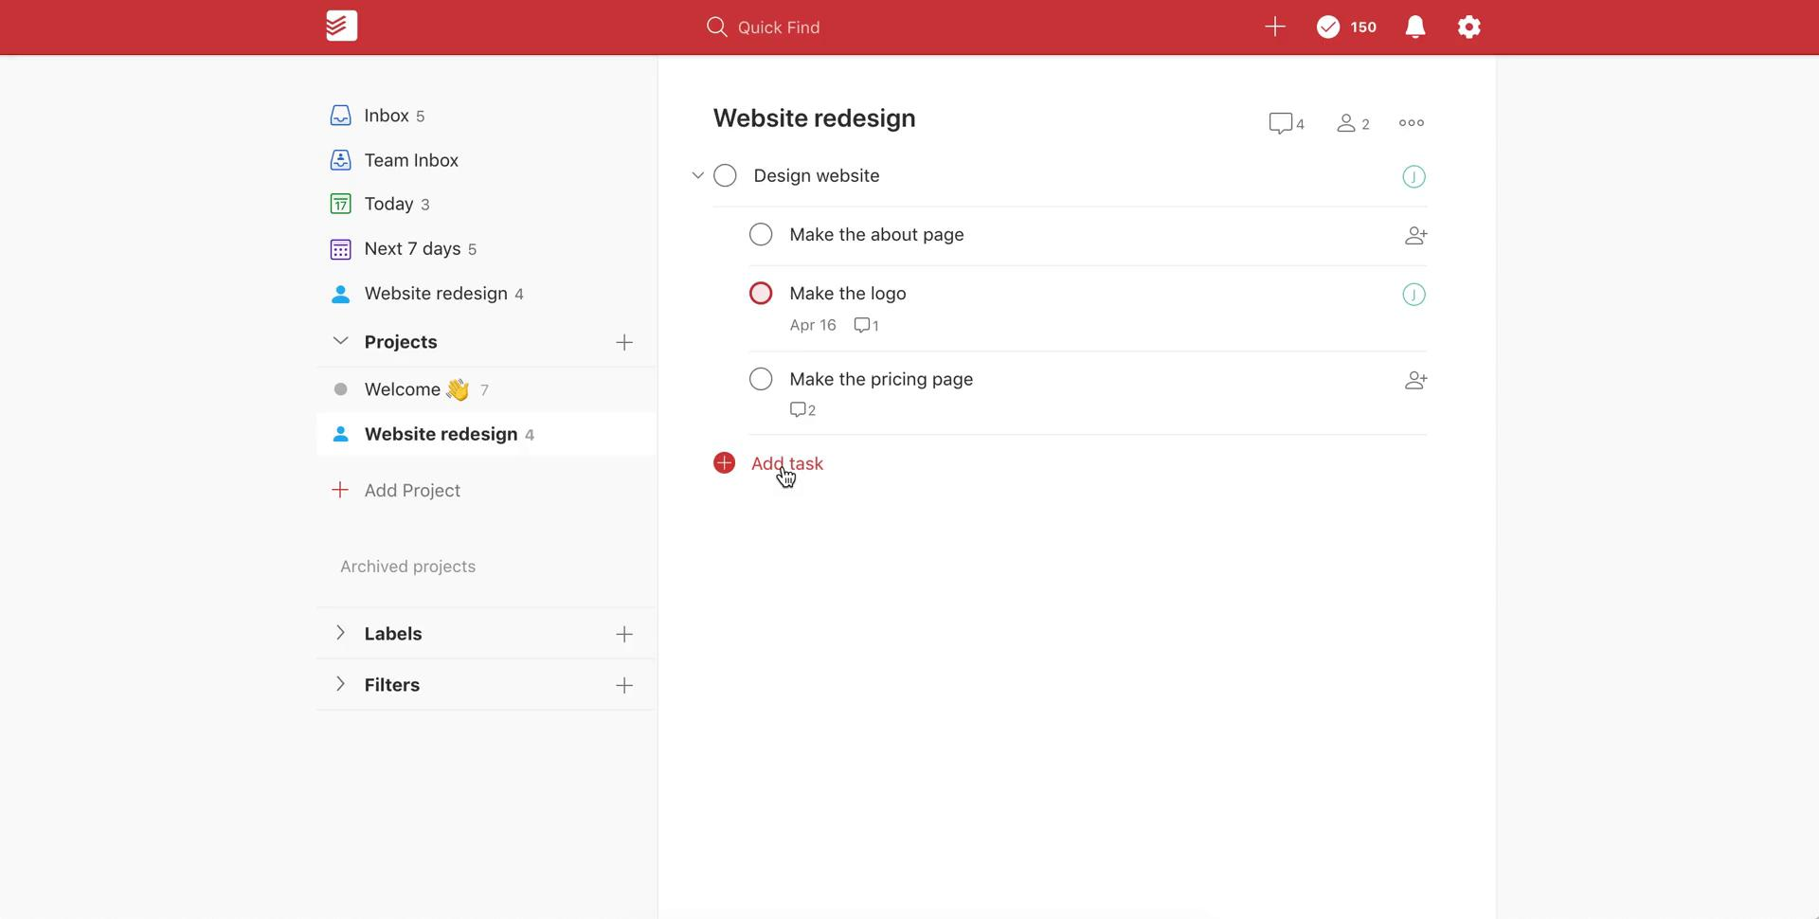

Рис. 10 Дошка Todoist

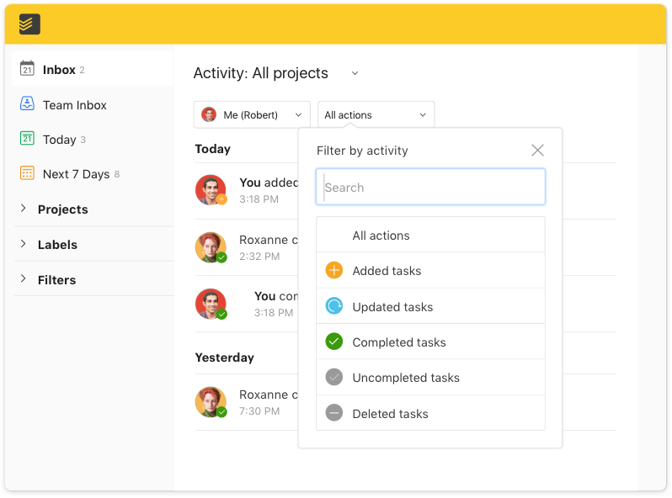

Рис. 11 Активності

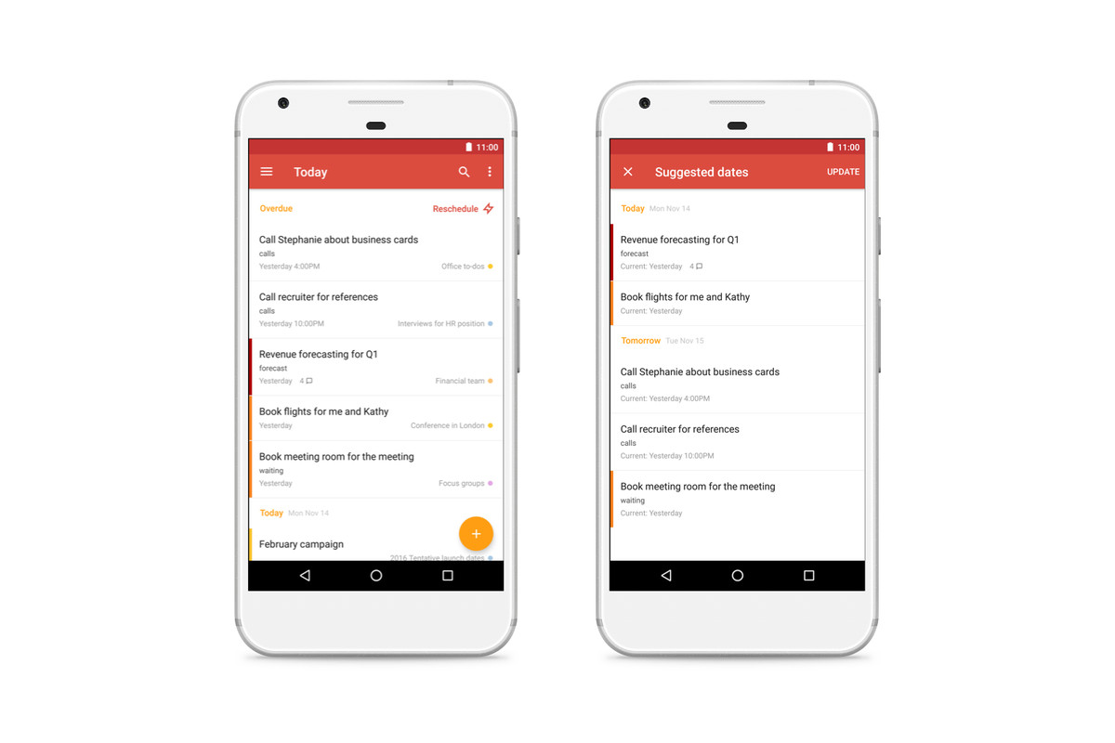

Рис. 12 Мобільна версія